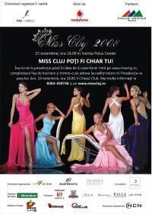

Polus gazduieste concursul “Miss Cluj”
DISTRACTIE | Nov 6, 2008 15:46:10 | Numar vizualizari: 81
Rating: | - In prezent 0/5 stele.  - 1  - 2  - 3  - 4  - 5 | | tipareste | trimite unui prieten | trimite prin Yahoo!

Polus Center gazduieste, in data de 15 noiembrie, concursul de frumusete „Miss Cluj”. Evenimentul se va desfasura pe un podium amenajat in zona de food-court, incepand cu orele 18.00.

Concurentele se vor duela pentru cel mai ravnit titlu al Transilvaniei intr-un show care respecta toate caracteristicile unui concurs de frumusete. Vor exista trei probe clasice, precum defilare, tinuta de zi, costum de baie si tinuta de seara.

De asemenea, programul contine si imagini din perioada de pregatire a fetelor, dar si o multime de surprize pentru public.
Momentul de iluzionism cu celebrul Johannes de la I.Real si concertul Morandi de la finalul spectacolului, sunt doar cateva dintre surprizele pregatite publicului.
Ioana Handabut

